Question 1.
Each letter in the eight-digit integer ASMOVNEM represents one of the digits 1, 2, 3, 4, 5, 6, or 7. Different letters represent different digits. The number “ASMOVNEM” is odd and divisible by 3. Which digit is represented by the letter M?

Mỗi chữ cái trong một số nguyên có tám chữ số ASMOVNEM biểu thị một trong các chữ số 1, 2, 3, 4, 5, 6 hoặc 7. Các chữ cái khác nhau biểu thị các chữ số khác nhau.
Số "ASMOVNEM " là một số lẻ và chia hết cho 3.
Chữ số nào được biểu thị bởi chữ cái "M"?
Question 2.
The rectangle ABCD has a perimeter of 30 cm.
A new shape is formed by placing three other rectangles so that their centres are at points A, B, and D, as shown in the diagram.
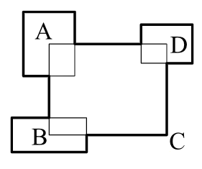
The sum of the perimeters of the three added rectangles is 20 cm.
Find the total perimeter of the new shape.
Hình chữ nhật ABCD có chu vi là 30 cm. Một hình mới được tạo thành bằng cách đặt thêm ba hình chữ nhật khác sao cho tâm của chúng lần lượt nằm tại các điểm A, B và D, như minh họa trong hình vẽ. Tổng chu vi của ba hình chữ nhật được thêm vào là 20 cm. Hãy tính tổng chu vi của hình mới.
Question 3.
A carpenter was assigned to make tables and chairs for a classroom. After finishing all the required tables and chairs, he tried to arrange each table separately with 4 chairs per table, but he found that he was short of 6 chairs. When he decided to pair the tables, placing 6 chairs for each pair of tables, he then found that he had 4 chairs left over. How many tables did he make in total?

Một người thợ mộc được giao nhiệm vụ làm bàn và ghế cho một lớp học. Sau khi hoàn thành đủ số bàn và ghế cần thiết, anh ta thử xếp từng bàn riêng lẻ, mỗi bàn có 4 chiếc ghế, thì phát hiện thiếu 6 chiếc ghế. Khi anh ta quyết định ghép các bàn thành từng cặp, mỗi cặp bàn có 6 chiếc ghế, thì anh ta lại thấy dư 4 chiếc ghế. Hỏi: Anh ta đã đóng tổng cộng bao nhiêu chiếc bàn?
Question 4.
A rectangular garden has a length of 20 metres and is surrounded on all four sides by a paved path 2 metres wide. The area of the path is equal to the area of the garden. What is the width of the garden, in metres?

Một khu vườn hình chữ nhật có chiều dài 20 m, được bao quanh bốn phía bởi một lối đi lát gạch rộng 2 m. Diện tích của lối đi bằng với diện tích của khu vườn. Hỏi: Chiều rộng của khu vườn là bao nhiêu mét?
Question 5.
Peter has drawn a rectangular flag with dimensions 12 cm × 9 cm.
He has drawn a quarter-circle with its centre at each corner of the rectangle and shaded the region formed, as shown in the diagram.
What is the length indicated by the question mark (?), in centimetres
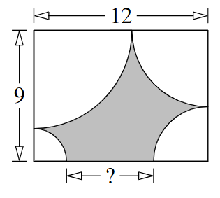
Peter đã vẽ một lá cờ hình chữ nhật có kích thước 12 cm × 9 cm.
Anh ấy đã vẽ một phần tư hình tròn có tâm tại mỗi góc của hình chữ nhật và tô màu vùng được tạo thành, như minh họa trong hình. Hỏi: Độ dài được ký hiệu bằng dấu hỏi (?) là bao nhiêu centimet?
Question 6.
A bag contains some marbles, of which 10 are red and X are green.
Then, two green marbles and some red marbles are added to the bag.
The proportion of red marbles in the bag remains unchanged before and after the new marbles are added.
Find the maximum possible value of X.

Một chiếc túi chứa một số viên bi, trong đó có 10 viên bi màu đỏ và X viên bi màu xanh lá.
Sau đó, người ta thêm vào túi hai viên bi màu xanh lá và một số viên bi màu đỏ nữa.
Tỉ lệ viên bi màu đỏ trong túi không thay đổi trước và sau khi thêm các viên bi mới.
Hãy tìm giá trị lớn nhất có thể có của X

Question 7.
A bus leaves Houston for Boston at 9:30, while another bus leaves Boston for Houston at 10:00.
The first bus arrives in Boston 40 minutes after the two buses meet.
The second bus arrives in Houston 1 hour and 40 minutes after they meet.
Both buses travel at constant speeds.
At what time do the two buses meet?

Một xe bus rời bến ở Houston đi Boston lúc 9:30, trong khi một chuyến xe bus khác rời bến ở Boston đi Houston lúc 10:00. Chuyến thứ nhất đến Boston 40 phút sau khi hai xe gặp nhau. Chuyến thứ hai đến Houston 1 giờ 40 phút sau khi hai xe gặp nhau. Hai xe đều chạy với vận tốc không đổi. Hỏi hai xe gặp nhau lúc mấy giờ?
Question 8.
Some identical rectangles are drawn on a sheet of paper.
A triangle with a base of 10 cm and a height of 6 cm is drawn over the rectangles as shown.
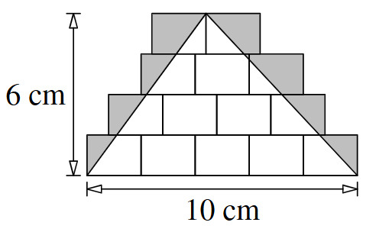
The region that lies inside the rectangles but outside the triangle is shaded.
What is the area of the shaded region, in square centimetres?
Trên một tờ giấy có vẽ một số hình chữ nhật giống hệt nhau. Một tam giác có đáy 10 cm và chiều cao 6 cm được vẽ chồng lên các hình chữ nhật như trong hình minh họa. Vùng nằm bên trong các hình chữ nhật nhưng ở ngoài tam giác được tô màu. Hỏi: Diện tích phần được tô màu là bao nhiêu cm²?

Question 9.
There are three water containers A, B, and C as shown in the picture. The volume of container C is three times the volume of container A, and the volume of container B is 1.5 times that of container C. If containers A and B are both filled with water and their water is poured into the empty container C, 2 liters of water overflow. Find the total volume of water of all three containers.
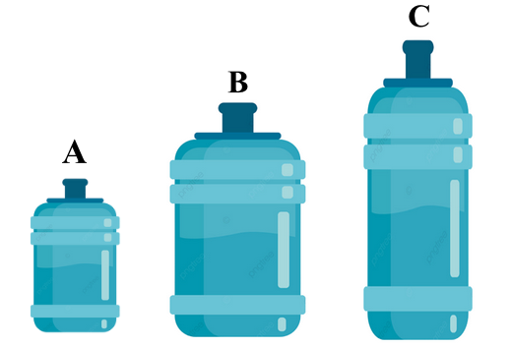

Có ba bình đựng nước A, B và C như hình vẽ. Thể tích của bình C gấp 3 lần thể tích của bình A, và thể tích của bình B bằng 1,5 lần thể tích của bình C. Nếu đổ đầy nước vào hai bình A và B rồi rót toàn bộ nước đó vào bình C đang rỗng, thì có 2 lít nước bị tràn ra ngoài. Hỏi tổng thể tích của cả ba bình là bao nhiêu lít?

Question 10.
In the figure below, find the area of the shaded region, in cm²?
Trong hình vẽ bên dưới, tính diện tích phần tô đậm theo đơn vị cm²
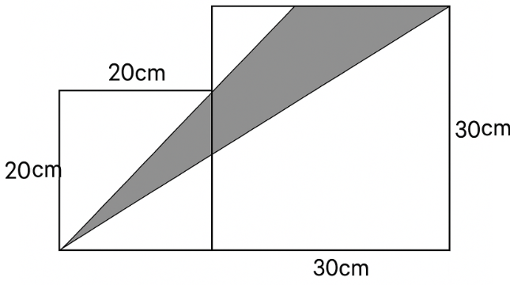

Question 11.
Peter was eating in a roadside cafe when a bus rode past. Three spoonfuls later after the bus, a motorbike passed, and three more spoonfuls later, a car. Sam was eating at another cafe further down the road and watched the bus, bike, and car go past, but in a different order, first the bus, three spoonfuls later, the car, and three more spoonfuls later, the motorbike. It is known that Peter and Sam always eat at the same constant speed. Find the speed of the bus if the car’s speed is 60 km/h and the speed of the motorbike, 30km/h.

Peter đang ăn trong một quán ven đường thì một chiếc xe buýt chạy ngang qua.
Ba thìa sau đó (tức là sau khi Peter ăn thêm ba thìa), một chiếc xe máy chạy qua và ba thìa nữa sau đó, một chiếc ô tô đi qua.
Sam đang ăn ở một quán khác cách đó xa hơn trên cùng con đường và cũng quan sát thấy ba phương tiện đi ngang qua, nhưng theo thứ tự khác: đầu tiên là xe buýt, ba thìa sau là ô tô, và ba thìa nữa sau là xe máy.
Biết rằng Peter và Sam ăn với tốc độ hoàn toàn giống nhau (nghĩa là thời gian giữa các thìa của họ bằng nhau).
Hỏi: Tính vận tốc của xe buýt, biết rằng vận tốc ô tô là 60 km/h và vận tốc xe máy là 30 km/h.

Question 12.
I am as many times younger than my grandfather as I am older than my sister. How old am I if my sister is not 7 yet, while my age with grandpa’s add up to 84? All the quotients of ages are integer, all the ages, if measured in years, are also integer

Tôi trẻ hơn ông tôi bao nhiêu lần thì cũng lớn hơn em gái tôi bấy nhiêu lần.
Hỏi: Tôi bao nhiêu tuổi, biết rằng em gái tôi chưa tròn 7 tuổi, và tổng tuổi của tôi và ông là 84.
Tất cả các tỉ số tuổi đều là số nguyên, và tất cả các độ tuổi (tính theo năm) cũng là số nguyên.

Question 13.
In a fairytale kingdom, there are two money exchange offices.
At the first one, you can exchange 1 dollar for 3000 coins, but they charge a commission of 7000 coins per transaction.
At the second one, you receive only 2950 coins for 1 dollar, but no commission is charged.
A tourist realized that he would get the same total amount of coins at either exchange office.
How many dollars did the tourist intend to exchange?

Trong một vương quốc cổ tích có hai điểm đổi tiền.
Ở điểm thứ nhất, bạn có thể đổi 1 Đôla lấy 3000 xu, nhưng họ thu phí hoa hồng 7000 xu cho mỗi lần đổi.
Ở điểm thứ hai, bạn chỉ nhận được 2950 xu cho 1 đôla, nhưng không bị tính phí.
Một du khách nhận ra rằng đổi ở cả hai nơi thì nhận được số tiền như nhau.
Người du khách định đổi bao nhiêu đôla?

Question 14.
Peter was sitting on a bench in the park, not far from the bell tower, reading an interesting book.
The bell rings the number of times corresponding to the hour on every full hour, and rings once on every half hour.
While Peter was sitting there, he heard five distinct bell sequences (a single strike also counts as one sequence), with a total of 11 strikes.
After the last bell strike, he got up and went home.
What time did Peter leave?

Peter đang ngồi trên một chiếc ghế dài trong công viên, không xa tháp chuông, và đọc một quyển sách thú vị.
Chiếc chuông kêu đúng số lần tương ứng với giờ vào mỗi giờ đúng, và kêu 1 tiếng vào mỗi nửa giờ. Trong lúc Peter ngồi đó, anh nghe thấy 5 lần chuông riêng biệt (một tiếng chuông đơn lẻ cũng được tính là một lần), tổng cộng 11 tiếng chuông.
Sau tiếng chuông cuối cùng, anh ấy đứng dậy và về nhà.
Lúc Peter rời đi là mấy giờ?

Question 15.
In the 100-digit number 12345678901234 … 7890 all the digits located at the odd positions were deleted. In the obtained 50-digit number the same operation was performed, and so on.
This process was continued while there was something to delete.
What was the last deleted digit?

Trong số có 100 chữ số 12345678901234 … 7890 tất cả các chữ số ở vị trí lẻ (tức là chữ số thứ 1, 3, 5, …) đều bị xóa bỏ. Từ số còn lại (có 50 chữ số), người ta lại thực hiện cùng thao tác đó — tiếp tục xóa tất cả các chữ số ở vị trí lẻ. Quá trình này được lặp lại cho đến khi không còn gì để xóa.
Hỏi: Chữ số cuối cùng bị xóa là chữ số nào?

Question 16.
Two 500 page books, closely adjoining each other, stand on a shelf (see the figure). Each of the covers is 10 times thicker than a leaf of the paper on which both volumes are printed. There is a bookmark in each of the volumes. The distance between the bookmarks is one third of the total thickness of the two volumes. Between what pages of the second book is its bookmark if the bookmark of the first book is right in its middle?
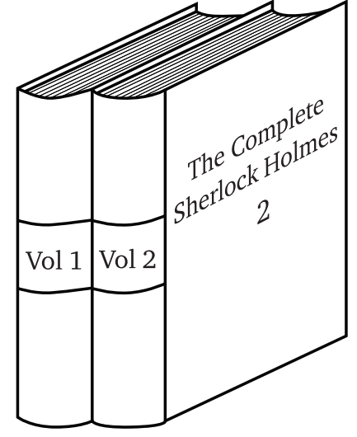
Hai quyển sách, mỗi quyển dày 500 trang, được đặt sát cạnh nhau trên kệ (xem hình minh họa).
Mỗi bìa sách dày gấp 10 lần độ dày của một tờ giấy in trong sách.
Trong mỗi quyển đều có một dấu trang.
Khoảng cách giữa hai dấu trang bằng một phần ba tổng độ dày của cả hai quyển sách.
Biết rằng dấu trang trong quyển thứ nhất được đặt ngay giữa quyển sách
Hỏi dấu trang của quyển thứ hai nằm giữa hai trang nào?
Question 17.
In how many ways can we paint each of the six vertices of hexagon ABCDEF using one of the three colours: red, green and yellow, such that no two adjacent vertices have the same colour? (One way of colouring is shown in the diagram below, where R means red, G means green and Y means yellow.)
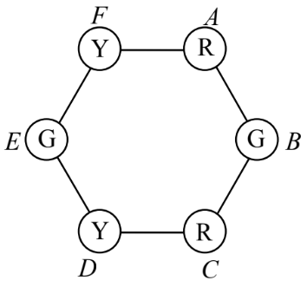
Có bao nhiêu cách để tô màu sáu đỉnh của hình lục giác ABCDEF bằng một trong ba màu: đỏ, xanh lá và vàng, sao cho không có hai đỉnh kề nhau nào cùng màu? (Một cách tô màu được minh họa trong hình dưới đây, trong đó R biểu thị màu đỏ, G biểu thị màu xanh lá, và Y biểu thị màu vàng.)
Question 18.
Inside a rectangle, a certain point has been chosen. By connecting this point with the midpoints of the four sides of the rectangle, the rectangle is split into four disjoint regions. It is known that the areas of three of these regions are 95 cm², 86 cm² and 77 cm² respectively, as shown in the diagram below.

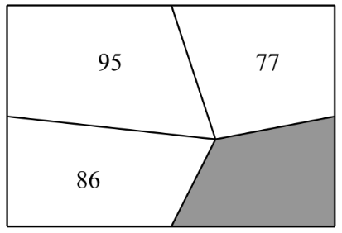
Bên trong một hình chữ nhật, người ta chọn một điểm nào đó.
Bằng cách nối điểm này với trung điểm của bốn cạnh của hình chữ nhật, ta chia hình chữ nhật thành bốn vùng không giao nhau.
Biết rằng diện tích của ba trong bốn vùng đó lần lượt là 95 cm², 86 cm² và 77 cm², như được minh họa trong hình bên dưới.

Question 19.
Amy selects one number from 1, 2, 3, ..., 99 and 100. After that, Brandon selects a number from the remaining ninety-nine numbers such that the last digit of the product of their numbers is 4. How many ways are there for Amy and Brandon to select their numbers?

Amy chọn một số trong các số 1, 2, 3, ..., 99 và 100. Sau đó, Brandon chọn một số khác trong 99 số còn lại sao cho chữ số tận cùng của tích hai số họ chọn bằng 4. Hỏi có bao nhiêu cách để Amy và Brandon chọn số của mình?

Question 20.
If a positive integer, composed of at least three digits, has all its digits written in strictly decreasing order from left to right, then this positive integer is called a good integer. For example, 876 and 97531 are both good integers, while each of 87, 5331 and 97513 are not. How many good integers are there in total?

Nếu một số nguyên dương có ít nhất ba chữ số và các chữ số của nó được viết theo thứ tự giảm dần nghiêm ngặt từ trái sang phải, thì số đó được gọi là số tốt (good integer).
Ví dụ: 876 và 97531 đều là các số tốt, trong khi 87, 5331 và 97513 không phải là số tốt.
Hỏi có tất cả bao nhiêu số tốt như vậy?

Question 21.
There are eleven boxes, where five are green, five are red and one is blue. Each of these boxes contains exactly 15, 16, 17, 18, 19, 20, 21, 22, 23, 24 and 25 balls, in some order. It is known the total number of balls inside the green boxes is 30 more than the total number of balls inside the red boxes. What is the number of balls inside the blue box?

Có 11 chiếc hộp, trong đó 5 hộp màu xanh lá, 5 hộp màu đỏ và 1 hộp màu xanh dương. Mỗi hộp chứa chính xác một số bóng trong các số 15, 16, 17, 18, 19, 20, 21, 22, 23, 24 và 25, theo một thứ tự nào đó. Biết rằng tổng số bóng trong các hộp xanh lá nhiều hơn tổng số bóng trong các hộp đỏ là 30. Hỏi hộp màu xanh dương chứa bao nhiêu quả bóng?

Question 22.
What is the sum of all the digits of the product 1428572025
Tính tổng tất cả các chữ số của tích 1428572025

Question 23.
A special calculator is capable of only two operations: addition by 1 or multiplication by two. The number 0 was first entered into the calculator, and after some operations, the calculator came up with a result of 2025. What is the smallest number of operations the calculator has to perform in order to obtain this result?

Một máy tính đặc biệt chỉ có thể thực hiện hai phép tính: cộng thêm 1 hoặc nhân đôi.
Ban đầu, số 0 được nhập vào máy tính, và sau một số thao tác, máy tính cho ra kết quả là 2025.
Hỏi số lượng phép tính ít nhất mà máy tính phải thực hiện để đạt được kết quả này là bao nhiêu?

Question 24.
A store sells special Mickey stickers and each special Mickey sticker is put into a special pack. This store also recycles these special packs. Anyone who returns 7 special packs can get one new special Mickey sticker, which is also put inside a special pack. Peter has purchased 225 special Mickey stickers from this store. What is the maximum number of extra special Mickey stickers Peter can get from this store by returning special packs?

Một cửa hàng bán những nhãn dán Mickey đặc biệt, và mỗi nhãn dán đặc biệt được đựng trong một gói đặc biệt. Cửa hàng này cũng tái chế các gói đặc biệt đó: bất kỳ ai mang trả 7 gói đặc biệt sẽ được đổi lấy 1 nhãn dán Mickey đặc biệt mới, và nhãn dán mới này cũng được đặt trong một gói đặc biệt. Peter đã mua 225 nhãn dán Mickey đặc biệt từ cửa hàng này. Hỏi số nhãn dán Mickey đặc biệt tối đa mà Peter có thể nhận thêm được từ cửa hàng bằng cách đổi lại các gói đặc biệt là bao nhiêu?

Question 25.
In one move, a bunny can either jump forward 2 or 3 steps or jump backward 1 step, as shown in the diagrams below.
Trong một lần di chuyển, chú thỏ có thể nhảy về phía trước 2 hoặc 3 bước, hoặc nhảy lùi lại 1 bước, như được minh họa trong các hình bên dưới

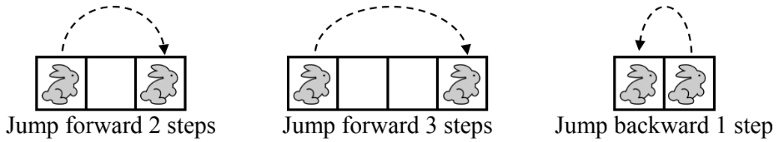
Starting from cell number 2, in how many different ways can the bunny reach cell number 8 in less than or equal to 5 moves? Note that the different order of jumping forward 2 or 3 steps and backward 1 step are viewed as different ways. Also, the bunny is only allowed to jump on any cell from 0 to 10.
Bắt đầu từ ô số 2, có bao nhiêu cách khác nhau để chú thỏ có thể đến được ô số 8 trong không quá 5 lần di chuyển? Lưu ý rằng các thứ tự khác nhau của việc nhảy tiến 2 bước, tiến 3 bước hoặc lùi 1 bước được xem là những cách khác nhau. Ngoài ra, chú thỏ chỉ được phép nhảy trên các ô có số từ 0 đến 10.

